Fecha: martes 10 de Mayo de 2016
Boletín de prensa Nº 99

NUEVE OBJETIVOS DE ATENCIÓN, TENDRÁ PROGRAMA DE REPARACIÓN INTEGRAL A LAS VÍCTIMAS DEL PLAN DE DESARROLLO MUNICIPAL

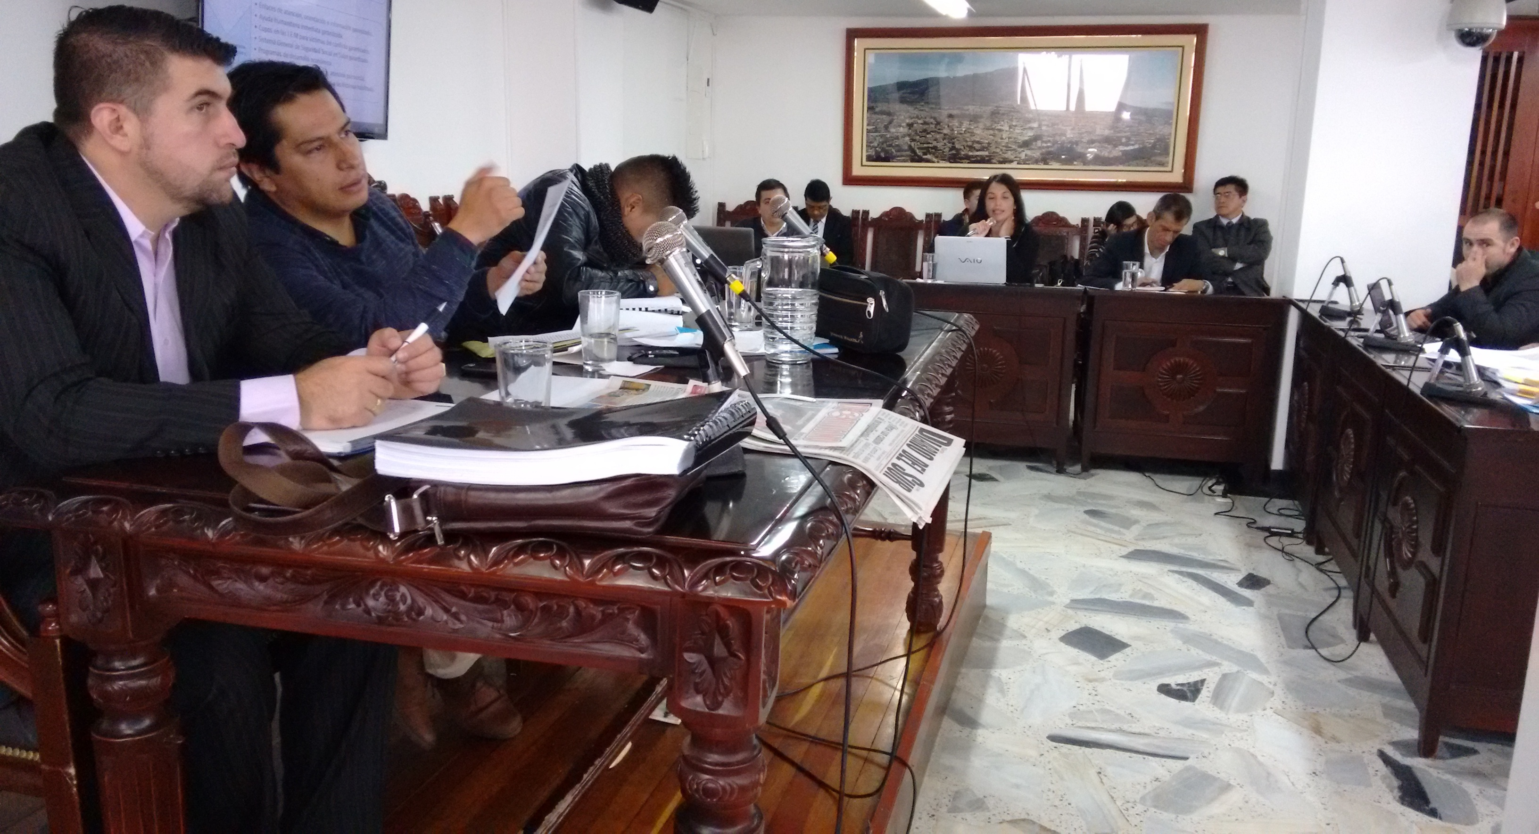

En una nueva sesión extraordinaria del Concejo de Pasto para conocer en detalle el Plan de Desarrollo Municipal 2016-2019 “Pasto Educado Constructor de Paz”, la Secretaría de Gobierno presentó a los cabildantes el programa ‘Prevención, protección, atención, asistencia y reparación integral de las víctimas’ que contempla nueve objetivos y el cual está articulado con la Mesa Municipal de Víctimas de Pasto.

Durante la jornada la coordinadora del Programa Atención a Víctimas, Tatiana Delgado Garzón, explicó que en el cuatrienio se continuará brindando ayuda humanitaria inmediata y se ejecutarán dos grandes proyectos de inversión como son la construcción del Centro Regional de Atención a Víctimas y la modificación de las instalaciones del albergue para garantizar los servicios a más familias que llegan a solicitar atención por parte de la institucionalidad.

La funcionaria añadió que la Alcaldía de Pasto apoyará todas las iniciativas que desde el Gobierno Nacional se generen por parte del postconflicto y recordó que se contará con un presupuesto superior a los $7.800 millones para las víctimas y dineros adicionales por el Sistema General de Participaciones para los temas concernientes a salud y educación. “A corte de abril de 2016, tenemos 96.668 víctimas, de los cuales los dos hechos victimizantes que más afectan a la población son el desplazamiento forzado y el homicidio”.

Respecto a la presentación, el presidente del Concejo de Pasto EricK Velasco, manifestó la importancia del tema teniendo en cuenta el posible acuerdo de paz entre la insurgencia y el Estado colombiano. “Para el gobierno local la atención a las víctimas será prioridad, así lo dejó estipulado en el nombre de su Plan de Desarrollo, esperamos que hayan todas las garantías para esta población”.

Finalmente Darla Cristina González, coordinadora de la Mesa de Víctimas del Municipio de Pasto, resaltó la voluntad política del equipo formulador del Plan de Desarrollo al tener en cuenta los aportes que hicieron las víctimas en los diferentes diálogos. “Estamos en una buena perspectiva de lo que serán estos cuatro años para las víctimas del conflicto que en la ciudad llega a un 20% de la población”.

ANTE EL CONCEJO SE EXPONE PROGRAMA PARA LAS MUJERES Y POBLACIÓN LGBTI DENTRO DEL PLAN DESARROLLO MUNICIPAL 2016-2019

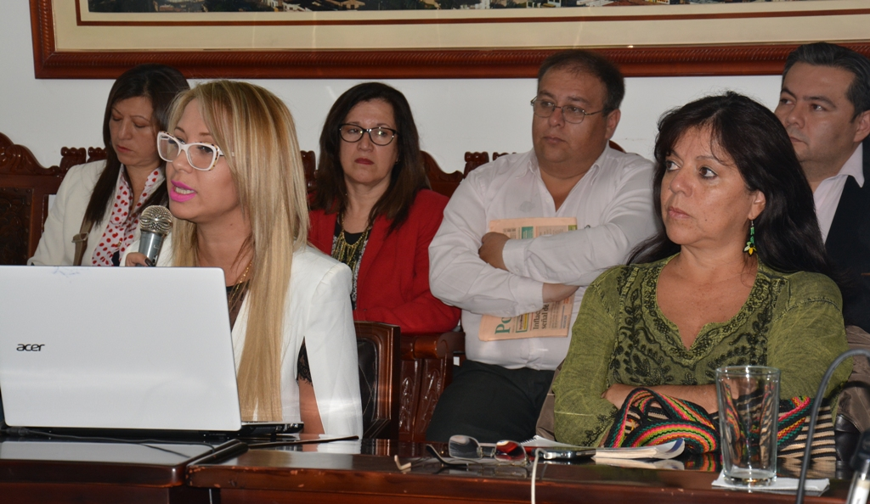

La Oficina de Género y Derechos Humanos de la Alcaldía de Pasto, socializó ante el Concejo Municipal el programa ‘Derechos de las mujeres, equidad de género, orientaciones sexuales e identidades de género y población LGBTI’ en el marco del análisis que realiza la Corporación al Plan de Desarrollo Municipal 2016-2019 “Pasto Educado Constructor de Paz”.

En el recinto las integrantes del Consejo Ciudadano de Mujeres junto a otro grupo de personas, solicitaron la creación de la Secretaría de la Mujer y el Centro de Protección de la Mujer Víctima de Violencia basada en Género. Así mismo a través de carteleras, expresaron las diferentes formas de maltrato y los números de casos presentados en Pasto y el departamento de Nariño.

Ingrid Legarda Martínez, jefa de la Oficina de Género y Derechos Humanos, indicó que durante la jornada se dieron a conocer las estrategias para fomentar el respeto hacia las comunidades LGBTI, la transversalidad del enfoque de género al interior de la Administración Municipal y cómo impactar de manera positiva los proyectos educativos institucionales de todos los establecimientos educativos de la ciudad en el marco de los roles de género y masculinidades sensibles y no violentas, además de paternidades responsables y rutas de servicios en salud para mujeres y población LGBTI.

En el debate la concejala de Pasto Lucía del Socorro Basante de Oliva, destacó la participación comunitaria y la presentación de la dependencia. “Buscamos que se haga un reconocimiento al trabajo y empoderamiento que ha logrado la mujer en la ciudad creando la Secretaría de Género. Me parece que es justo con la población femenina y LGBTI, quienes han venido abriendo espacios”.

Por su parte Flor de María Finlay, miembro del Consejo Ciudadano de Mujeres, rechazó los actos de violencia presentados en los últimos meses en la ciudad de Pasto. “Esperamos que los concejales den su visto bueno para la construcción de la Secretaría de Género, ya que sería un lugar donde nosotras las mujeres podríamos hablar y denunciar estos sucesos en nuestra contra”.

Información: Jefa Oficina de Género, Ingrid Legarda Martínez. Celular: 3216473438

COMFAMILIAR DE NARIÑO Y ALCALDÍA DE PASTO ENTREGARON 174 SUBSIDIOS DE VIVIENDA

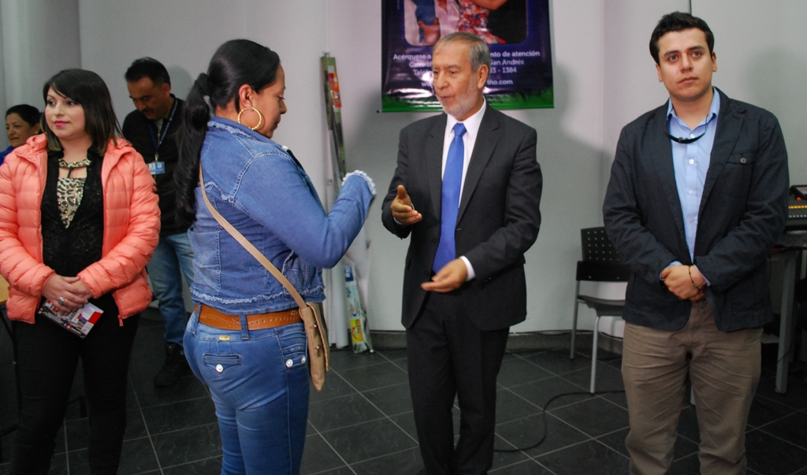

El Programa de Vivienda de Interés Prioritario para Ahorradores VIPA del Gobierno Nacional y a través del Ministerio de Vivienda - Fondo Nacional de Vivienda, con el apoyo de Comfamiliar de Nariño y la Alcaldía de Pasto, entregaron a 174 familias nariñenses, un subsidio entre 17 y 20 millones de pesos, el cual se convierte en el primer paso para adquirir su apartamento en el proyecto denominado Ciudadela Invipaz.

Con un avance de obra del 60 por ciento, el proyecto Ciudadela Invipaz ubicado en el sector de Jongovito, consta de 500 apartamentos los cuales suplirán la deficiencia de vivienda que tiene la capital de Nariño.

Jhon Saúl Narváez, Laura Rosero y Milton Cruz Bacca, beneficiarios del subsidio, agradecieron a todas las entidades que hicieron posible el sueño de sus familias de tener un techo donde vivir e invitaron a la comunidad en general a participar de los programas de vivienda de interés social.

Por su parte el Alcalde de Pasto, Pedro Vicente Obando Ordóñez, destacó el esfuerzo de los beneficiarios para adquirir vivienda. “Felicitar a quienes recibieron este subsidio, porque tendrán que hacer un ahorro grande. Ustedes son los verdaderos economistas que con pocos recursos logran muchas cosas”. De igual manera el mandatario local se comprometió a seguir ayudando a la población para cumplir con el anhelo de tener vivienda propia.

Las personas que este interesadas en postularse para los subsidios de vivienda de interés social, pueden acercarse a la Caja de Compensación Familiar de Nariño Comfamiliar ubicado en la calle 16B Nº 30 -53 Parque Infantil o en Invipasto ubicado en CAM de Anganoy de la Alcaldía de Pasto.

IMPLEMENTAN SISTEMA DE ALUMBRADO TIPO LED EN PARQUE SAN SEBASTIÁN

Como parte del proceso de modernización del sistema de alumbrado público en Pasto, se ha cumplido en un 80 por ciento el proyecto de iluminación con tecnología LED en la Plazoleta San Sebastián, sector denominado también La Panadería en el centro de la ciudad.

La inversión ejecutada por parte de la Administración Municipal y SEPAL S.A, en este en este tradicional sector, asciende a $224.000.000 representados en el diseño del proyecto, instalación de redes, mástiles y sistemas de tele gestión de las 19 lámparas tipo LED que serán puestas al servicio de la comunidad en los próximos días como parte de un proceso conjunto de optimización del espacio público.

“Continuamos con este proceso de modernización con cambio a tecnología tipo LED que como ya es ampliamente conocido son luminarias amigables con el ambiente y disminuyen el consumo de energía. El sector La Panadería fue recuperado y mejorado, contará con un sistema de iluminación óptima dotado de un sistema inteligente de tele gestión que posibilita su mantenimiento y monitoreo constante, el propósito conjunto con la administración, es brindar espacios amables a la ciudadanía”, expresó la gerente de Sepal S.A Maritza Rosero Narváez quien agregó que el proyecto será entregado y puesto en funcionamiento en los próximos días.

FALSOS FUNCIONARIOS DE AVANTE, VISITAN VIVIENDAS DEL BARRIO TAMASAGRA

AVANTE informa a la ciudadanía que el pasado sábado 7 de mayo, individuos de sospechosas intenciones deambularon por el sector de Tamasagra portando atuendos de la empresa e identificándose como trabajadores de la entidad. Esta situación fue reportada por representantes de la firma del Consorcio Santa María, compañía contratista que adelanta el proyecto en el sector, afirmando que estos sujetos intentaron realizar visitas a viviendas con el fin de indagar información para la elaboración de las actas de cierre del proyecto.

Avante expresa que esta situación es falsa y que el proceso no ha sido iniciado por parte de la firma contratista. En el momento en que esta etapa inicie, se realizará una reunión previa de socialización informando el cronograma de la misma. Igualmente invita a la comunidad a corroborar la información en el “Punto Mire” localizado en el sector de obra o con el ingeniero residente Jorge Ortiz al celular: 310-4085727.

Cabe señalar que la firma Consorcio Santa María ha reportado el hecho el CAI de la zona con el fin de alertar y garantizar la seguridad de la ciudadanía.

CONSEJO MUNICIPAL DE CULTURAL CONTINÚA ELECCIÓN DE SUS REPRESENTANTES

La Alcaldía de Pasto a través de la Secretaría de Cultura continúa el proceso de elección de los nuevos representantes del Consejo Municipal de Cultura. Las jornadas se cumplen con diferentes sectores. Por esta razón se convoca a las personas y organizaciones con derecho a ser parte activa del mismo, para que se vinculen en las jornadas que se llevarán a cabo en la Pinacoteca Departamental ubicada en la carrera 26 # 18 – 93 centro, en las siguientes fechas:

Miércoles 11 de mayo, Afrocolombianos 4:00 pm
Martes 17 de mayo, Juventud 4:00 pm

Serán cerca de 24 representantes los que integrarán el Consejo Municipal de Cultura. Cualquier información adicional, por favor comuníquese con los teléfonos: 7314598 y 314 576 1067 de la Secretaría de Cultura de Pasto.

Información: Secretario de Cultura, José Aguirre Oliva. Celular: 3012525802

PAGO SUBSIDIO ECONÓMICO A PERSONAS MAYORES DEL MUNICIPIO DE PASTO

En atención a la información suministrada por parte del Consorcio Colombia Mayor, el 28 de abril del año en curso, la Secretaría de Bienestar Social comunica a los beneficiarios que hacen parte del Programa Colombia Mayor – modalidad subsidio económico que se dará inicio al proceso de pagos.

Para la nómina programada en el mes de mayo, se cancelará los meses correspondientes a marzo y abril del presente año, durante las fechas establecidas en los siguientes puntos de pago:

PAGOS ZONA URBANA DE PASTO

Con el objetivo de brindar una mejor atención a las personas mayores de Pasto, es necesario distribuir a los beneficiarios que se encuentran en la nómina, de acuerdo al último digito del número de cédula.

ENTIDADES PAGADORAS
SERVIENTREGAS (EFECTY), GANE SUPERGIROS Y BANCO POPULAR

A partir del martes 10 hasta el jueves 26 de mayo del año en curso,
en el horario de la mañana de 8:00 am a 12:00 m
PUNTOS DE PAGO AUTORIZADOS | DÍGITO | PERSONAS PROGRAMAS
Servientrega- Efecty Parque Bolívar (Cra 6 N. 25 – 87) | 0 | 929
Súper Giros Av. Colombia (Cll 12 N. 15 -97) | 1 | 889
Servientrega- Efecty Plaza Carnaval (Cra 20 N. 18 – 34) | 2 | 899
Servientrega- Efecty Bombona  Centro Comercial Nuevo Bombona local 1 | 3 | 901
Servientrega- Efecty Américas (Cra 19 N. 14 – 21) | 4 | 947
Servientrega- Efecty Fátima (Cll 17 N. 13 -76) | 5 | 941
Servientrega- Efecty Parque Infantil (Cll 16 B N. 29 -48) | 6 | 956
Banco Popular – Plaza de Nariño | 7 | 1.123
Súper Giros Av. Santander (Cll 22 N. 23 – 50) | 8 | 921
Súper Giros Av. Julián Bucheli (Cll 13 N. 15 – 19) | 9 | 952

De igual manera, para evitar congestiones, tener un control adecuado y evitar la larga espera de las personas mayores en cada punto de pago, se mantiene la siguiente estrategia de organización conforme al cronograma:

CRONOGRAMA DE PAGOS ZONA URBANA
Letra del primer apellido en orden alfabético | Fecha de Pago
A, B, | 10 y 11 de Mayo 2016
C, D, | 12 y 13 de Mayo 2016
E, F, G, H, I, | 16 y 17 de Mayo 2016
J, K, L, M, | 18 y 19 de Mayo 2016
N, Ñ, O , P, Q, | 20 y 23 de Mayo 2016
R, S, T , U, | 24 y 25 de Mayo 2016
V, W, X, Y, Z | - 26 de Mayo 2016

PAGOS ZONA RURAL - CORREGIMIENTOS

Los pagos en la zona rural se realizarán a partir del jueves 5 hasta el miércoles 18 de mayo del presente año, según cronograma establecido.

Cabe aclarar que los únicos corregimientos que tendrán pagos del 10 hasta el 26 de mayo es El Encano y Catambuco debido a que son puntos fijos en Servientrega.

Para las personas que no alcancen a realizar su cobro en los corregimientos restantes y hacen parte de la estrategia de pago “caja extendida” y son atendidos por GANE Supergiros, pueden acercarse a partir del 19 de mayo a cobrar en los distintos puntos de pago autorizados que ofrece GANE Supergiros en la ciudad de Pasto.

CRONOGRAMA DE PAGOS ZONA RURAL
FECHA | CORREGIMIENTO | HORA | LUGAR DE PAGO | NUMERO DE BENEFICIARIOS
Mayo 5 2016  jueves | Santa Bárbara | 8:00 a.m | Institución Educativa | 374
Mayo 6 2016  viernes | Socorro | 8:00 a.m | Casa del señor Jorge Rojas | 151
Mayo 10 2016  martes | La Caldera | 8:00 a.m | Salón Comunal | 119
Mayo 10 2016  martes | Genoy | 2:00 p.m | Restaurante La Peña | 181
Mayo 11 2016  miércoles | La Laguna | 8:00 a.m | Salón Comunal | 268
Mayo 11 2016  miércoles | San Fernando | 2:00 p.m | Institución Educativa | 152
Mayo 12 2016  jueves | Cabrera | 8:00 a.m | Oficina corregimental | 143
Mayo 12 2016  jueves | Buesaquillo | 2:00 p.m | Salón Comunal | 382
Mayo 13 2016  viernes | Gualmatán | 8:00 a.m | Iglesia | 123
Mayo 13 2016  viernes | Jongovito | 2:00 p.m | Salón Comunal | 182
Mayo 16 2016  lunes | Morasurco | 8:00 a.m | Salón Comunal | 107
Mayo 16 2016  lunes | Mapachico | 2:00 p.m | Salón Comunal | 95
Mayo 17 2016  martes | Jamondino | 2:00 p.m | Institución Educativa | 344
Mayo 18 2016  miércoles | Obonuco | 8:00 a.m | Salón Comunal | 190
Mayo 18 2016  miércoles | Mocondino | 2:00 p.m | Institución Educativa | 298
A partir del  10 hasta el 26  de mayo | EL ENCANO | 8:00 am a 2:30 m | Servientrega- Efecty EL ENCANO | 419
A partir del  10 hasta el 26  de mayo | CATAMBUCO | 8:00 am a 12:30 m | Servientrega- Efecty CATAMBUCO | 721

NUEVOS PUNTOS DE PAGO MÁS CERCANOS A SU DOMICILIO

Se invita a los beneficiarios del programa Colombia Mayor – subsidio económico, a considerar los nuevos puntos de pago que se han implementado con el fin brindarles mayor comodidad, evitar larga filas y espera, disminuir los desplazamientos y el transporte.

NUEVOS PUNTOS DE PAGO
SÚPERGIROS GANE  Para los beneficiaros/as que cobran a través de Súpergiros Gane,  con la cédula terminada en los dígitos  1, 8 y 9 en la zona urbana y todos los beneficiarios/as que residen en los Corregimientos,  se ofrece NUEVOS PUNTOS DE PAGO  cercanos a su domicilio, tales como: | - Centro Comercial Astrocentro Cra 24 N.15 – 61 Local 13  - Centro Comercial Único Cll 22 – 6 – 21 Local 31 A  - Santa Isabel Cra 24 N. 5 Sur 83  - Villa Alejandría Mz 17 Cs 17  - Pandiaco Cll 18 N. 42 – 53  - Fátima Cll 17 N. 11 – 2 7  - Lorenzo Cll 18 N. 3 – 02
SERVIENTREGA EFECTYS  Para los beneficiaros/as que cobran a través de Servientrega Efectys,  con la cédula termina en los dígitos  0, 2, 3, 4, 5, 6  en la zona urbana  se ofrece NUEVOS PUNTOS DE PAGO  cercanos a su domicilio, tales como: | - Avenida Panamericana Cl 2 # 33 – 09 (Al lado colegio Policía)  Avenida Boyacá Cra 22 N. 13 – 28  - San Andresito Calle 15 # 22B-09  - Santa Mónica Mz B Cs 92  - Santiago Cra 23 N. 11 – 64 LC 2  - Avenida Colombia junto al Batallón Boyacá  - Centro Cl 20 N. 25 – 10  - Terminal Pasto Cra 6 N. 16 B – 50 Local 120  - A.v Parque Bolívar Cl 21 No. 6-77 (frente a más frutas)  - Avenida Idema Calle 18a No. 10-03  - Villa Flor Mz 17 Casa 28

Se recuerda a los beneficiarios que es indispensable presentar la cédula original. En caso de personas mayores que cobran con PODER NOTARIAL, éste debe tener vigencia del mes actual (mayo), además se debe presentar dos copias y originales de cédula (beneficiario/a y apoderado/a).

Para mayor información, pueden dirigirse hasta las instalaciones de la Secretaría de Bienestar Social, ubicada en el barrio Mijitayo carrera 26 Sur (antiguo Inurbe) o comunicarse a través de los siguientes medios de consulta: Líneas telefónicas Secretaría de Bienestar Social: 7238680, 7238681, 7238682, 7238687, 7233561. Línea telefónica habilitada por Servientrega: 7369912 ext número 6.

Información: Secretaria de Bienestar Social, Karol Eliana Castro Botero. Celular: 3132943022

Oficina de Comunicación Social
Alcaldía de Pasto

